

**О внесении изменений и дополнений в приказ исполняющего обязанности Министра образования и науки Республики Казахстан от 23 октября 2007 года № 502 "Об утверждении формы документов строгой отчетности, используемых организациями образования в образовательной деятельности"**

Приказ Министра образования и науки Республики Казахстан от 4 февраля 2019 года № 58. Зарегистрирован в Министерстве юстиции Республики Казахстан 6 февраля 2019 года № 18263

      ПРИКАЗЫВАЮ:

      1. Внести в приказ исполняющего обязанности Министра образования и науки Республики Казахстан от 23 октября 2007 года № 502 "Об утверждении формы документов строгой отчетности, используемых организациями образования в образовательной деятельности" (зарегистрирован в Реестре государственной регистрации нормативных правовых актов под № 4991) следующие изменения и дополнения:

      в заголовок вносится изменение на казахском языке, текст на русском не меняется;

      в формах документов строгой отчетности, используемых организациями образования в образовательной деятельности, утвержденных указанным приказом, формы:

      заявления на единое национальное тестирование изложить в редакции согласно приложению 1 к настоящему приказу;

      сертификата единого национального тестирования изложить в редакции согласно приложению 2 к настоящему приказу;

      заявления на конкурс по присуждению образовательного гранта изложить в редакции согласно приложению 3 к настоящему приказу;

      свидетельства о присуждении образовательного гранта изложить в редакции согласно приложению 4 к настоящему приказу;

      сертификата комплексного тестирования для выпускников технического и профессионального образования, поступающих на родственные специальности по сокращенным образовательным программам с ускоренным сроком обучения изложить в редакции согласно приложению 5 к настоящему приказу;

      сертификата комплексного тестирования исключить;

      дополнить сертификатом единого национального тестирования для участия в конкурсе на присуждение образовательного гранта или для поступающих в высшее учебное заведение на платной основе согласно приложению 6 к настоящему приказу;

      дополнить заявлением для участия в конкурсе на присуждение образовательного гранта (высшее образование) через информационную систему согласно приложению 7 к настоящему приказу;

      дополнить заявлением для участия в комплексном тестировании в магистратуру с казахским, русским, английском языком обучения согласно приложению 8 к настоящему приказу;

      дополнить сертификатом комплексного тестирования для поступления в магистратуру с казахским или русским языком обучения согласно приложению 9 к настоящему приказу;

      дополнить сертификатом комплексного тестирования для поступления в магистратуру с английским языком обучения согласно приложению 10 к настоящему приказу;

      дополнить заявлением для участия в конкурсе на присуждение образовательного гранта (послевузовское образование) через информационную систему согласно приложению 11 к настоящему приказу;

      дополнить заявлением для участия в конкурсе на присуждение образовательного гранта (послевузовское образование) согласно приложению 12 к настоящему приказу;

      дополнить свидетельством о присуждении образовательного гранта по группам образовательных программ послевузовского образования согласно приложению 13 к настоящему приказу.

      2. Департаменту высшего и послевузовского образования Министерства образования и науки Республики Казахстан в установленном законодательством Республики Казахстан порядке обеспечить:

      1) государственную регистрацию настоящего приказа в Министерстве юстиции Республики Казахстан;

      2) в течение десяти календарных дней со дня государственной регистрации настоящего приказа направление его копии в бумажном и электронном виде на казахском и русском языках в Республиканское государственное предприятие на праве хозяйственного ведения "Республиканский центр правовой информации" для официального опубликования и включения в Эталонный контрольный банк нормативных правовых актов Республики Казахстан;

      3) размещение настоящего приказа на интернет-ресурсе Министерства образования и науки Республики Казахстан после его официального опубликования;

      4) в течение десяти рабочих дней после государственной регистрации настоящего приказа представление в Департамент юридической службы Министерства образования и науки Республики Казахстан сведений об исполнении мероприятий, предусмотренных подпунктами 1), 2) и 3) настоящего пункта.

      3. Контроль за исполнением настоящего приказа возложить на вице-министра образования и науки Республики Казахстан Суханбердиеву Э.А.

      4. Настоящий приказ вводится в действие после дня его первого официального опубликования.

|  |  |
| --- | --- |
| *Министр образования и науки* *Республики Казахстан* | *Е. Сагадиев* |

|  |  |
| --- | --- |
|  | Приложение 1 к приказу Министра образования и науки Республики Казахстан от 4 февраля 2019 года № 58 |
|  | Утверждена приказом и.о. Министра образования  и науки Республики Казахстан от 23 октября 2007 года № 502 |
|  | Форма |

**Заявление для участия в едином национальном тестировании**

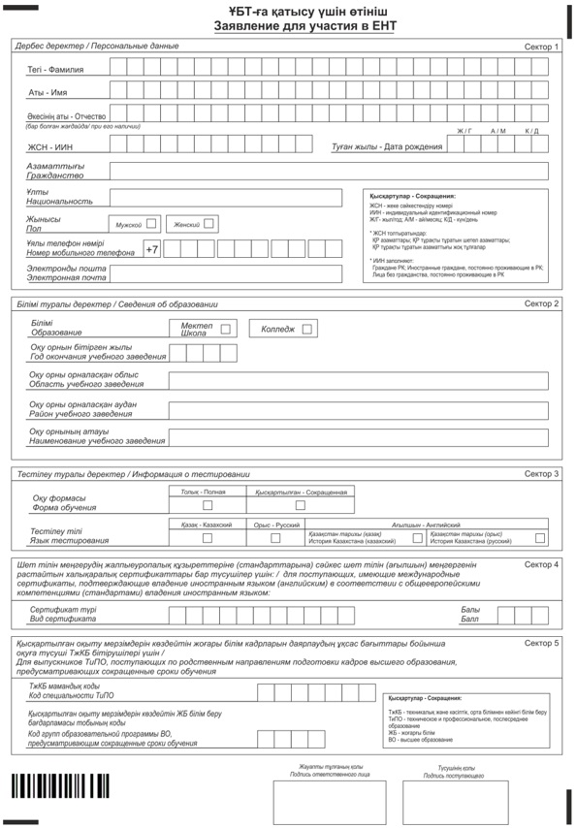

|  |  |
| --- | --- |
|  | Приложение 2 к приказу Министра образования и науки Республики Казахстан от 4 февраля 2019 года № 58 |
|  | Утверждена приказом и.о. Министра образования  и науки Республики Казахстан от 23 октября 2007 года № 502 |
|  | Форма |

**Сертификат единого национального тестирования для поступающих в высшее учебное заведение на платной основе**

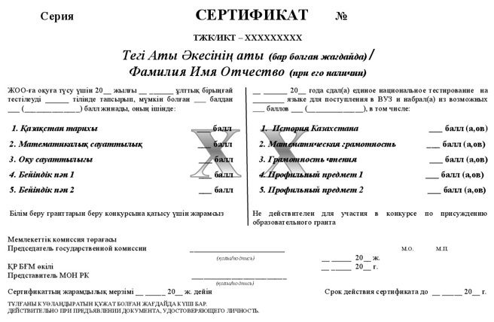

|  |  |
| --- | --- |
|  | Приложение 3 к приказу Министра образования и науки Республики Казахстан от 4 февраля 2019 года № 58 |
|  | Утверждена приказом и.о. Министра образования  и науки Республики Казахстан от 23 октября 2007 года № 502 |
|  | Форма |

**Заявление для участия в конкурсе на присуждение образовательного гранта (высшее образование)**

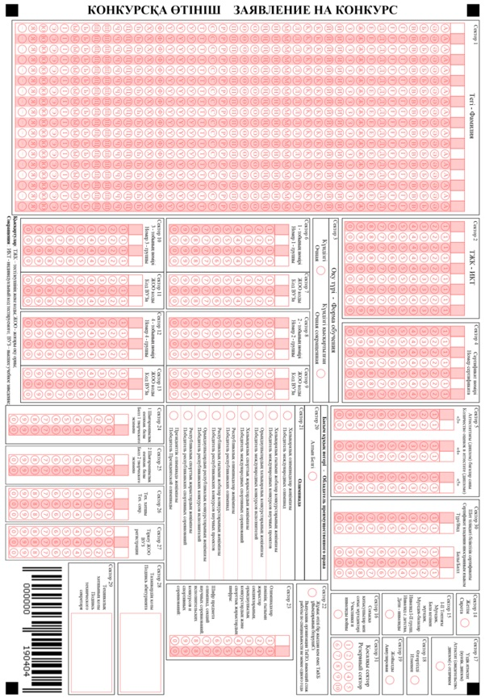

|  |  |
| --- | --- |
|  | Приложение 4 к приказу Министра образования и науки Республики Казахстан от 4 февраля 2019 года № 58 |
|  | Утверждена приказом и.о. Министра образования  и науки Республики Казахстан от 23 октября 2007 года № 502 |
|  | Форма |

**Свидетельство о присуждении образовательного гранта по группам образовательных программ высшего образования**

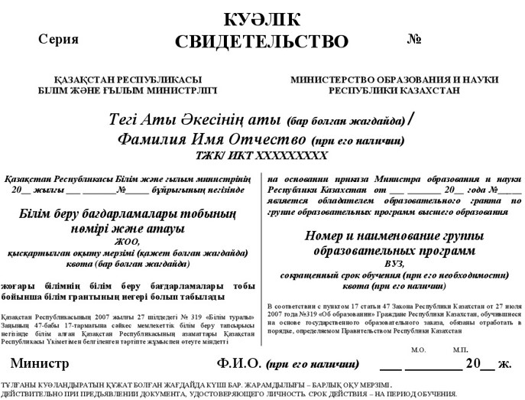

|  |  |
| --- | --- |
|  | Приложение 5 к приказу Министра образования и науки Республики Казахстан от 4 февраля 2019 года № 58 |
|  | Утверждена приказом и.о. Министра образования  и науки Республики Казахстан от 23 октября 2007 года № 502 |
|  | Форма |

**Сертификат единого национального тестирования для выпускников организаций технического и профессионального, послесреднего образования, поступающих по родственным направлениям подготовки кадров высшего образования, предусматривающих сокращенные сроки обучения**

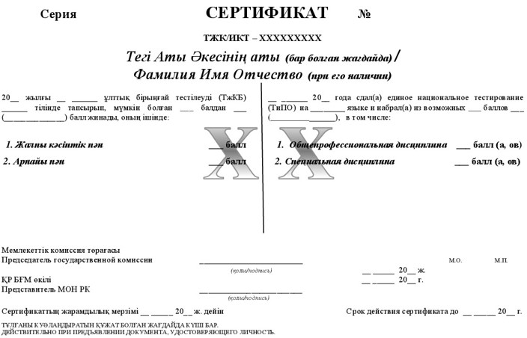

|  |  |
| --- | --- |
|  | Приложение 6 к приказу Министра образования и науки Республики Казахстан от 4 февраля 2019 года № 58 |
|  | Утверждена приказом и.о. Министра образования  и науки Республики Казахстан  от 23 октября 2007 года № 502 |
|  | Форма |

**Сертификат единого национального тестирования для участия в конкурсе на присуждение образовательного гранта или для поступающих в высшее учебное заведение на платной основе**

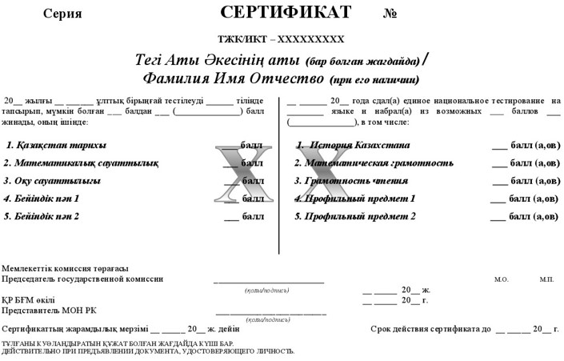

|  |  |
| --- | --- |
|  | Приложение 7 к приказу Министра образования и науки Республики Казахстан от 4 февраля 2019 года № 58 |
|  | Утверждена приказом и.о. Министра образования  и науки Республики Казахстан  от 23 октября 2007 года № 502 |
|  | Форма |

**Заявление для участия в конкурсе на присуждение образовательного гранта (высшее образование) через информационную систему**

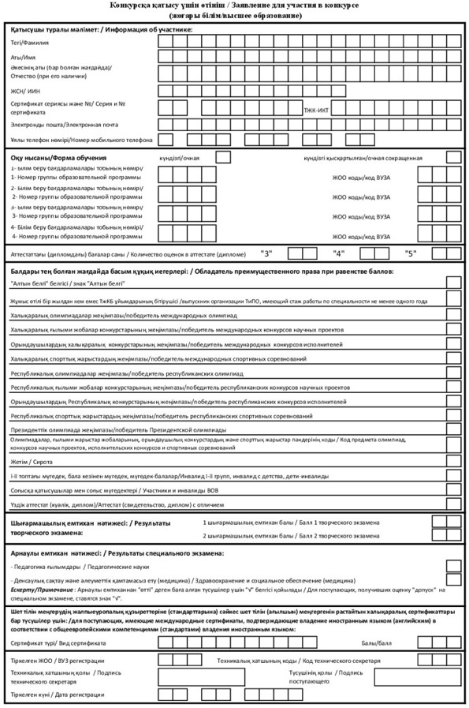

|  |  |
| --- | --- |
|  | Приложение 8 к приказу Министра образования и науки Республики Казахстан от 4 февраля 2019 года № 58 |
|  | Утверждена приказом и.о. Министра образования  и науки Республики Казахстан  от 23 октября 2007 года № 502 |
|  | Форма |

**Заявление для участия в комплексном тестировании в магистратуру с казахским, русским, английском языком обучения**

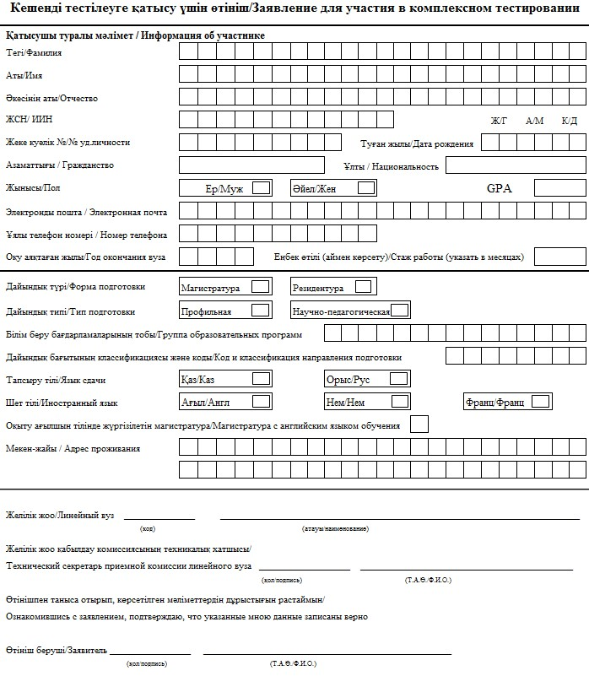

|  |  |
| --- | --- |
|  | Приложение 9 к приказу Министра образования и науки Республики Казахстан от 4 февраля 2019 года № 58 |
|  | Утверждена приказом и.о. Министра образования  и науки Республики Казахстан  от 23 октября 2007 года № 502 |
|  | Форма |

**Сертификат комплексного тестирования для поступления в магистратуру с казахским или русским языком обучения**

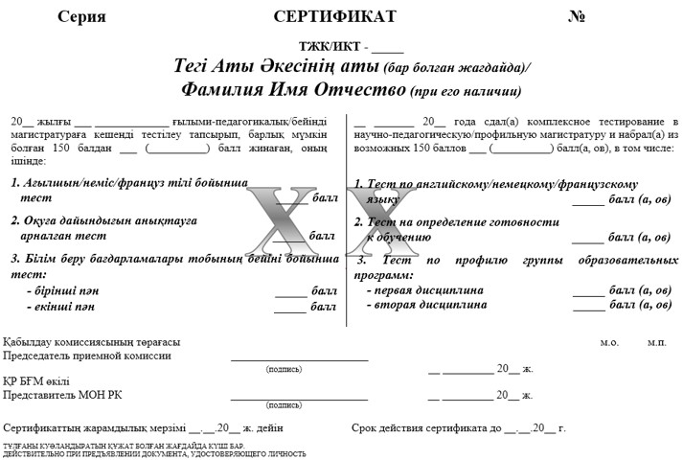

|  |  |
| --- | --- |
|  | Приложение 10 к приказу Министра образования и науки Республики Казахстан от 4 февраля 2019 года № 58 |
|  | Утверждена приказом и.о. Министра образования  и науки Республики Казахстан  от 23 октября 2007 года № 502 |
|  | Форма |

**Сертификат комплексного тестирования для поступления в магистратуру с английским языком обучения**

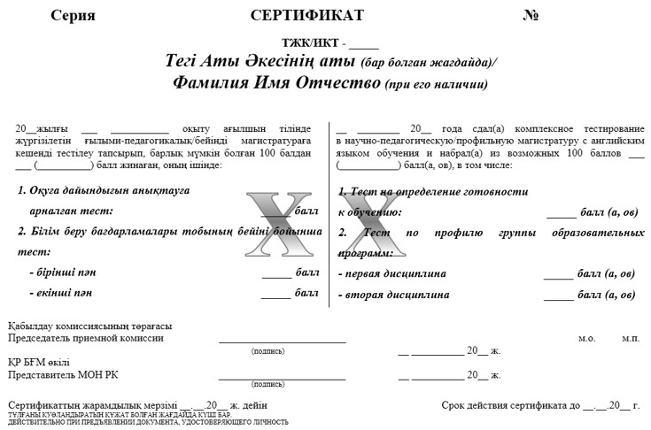

|  |  |
| --- | --- |
|  | Приложение 11 к приказу Министра образования и науки Республики Казахстан от 4 февраля 2019 года № 58 |
|  | Утверждена приказом и.о. Министра образования  и науки Республики Казахстан  от 23 октября 2007 года № 502 |
|  | Форма |

**Заявление для участия в конкурсе на присуждение образовательного гранта (послевузовское образование) через информационную систему**

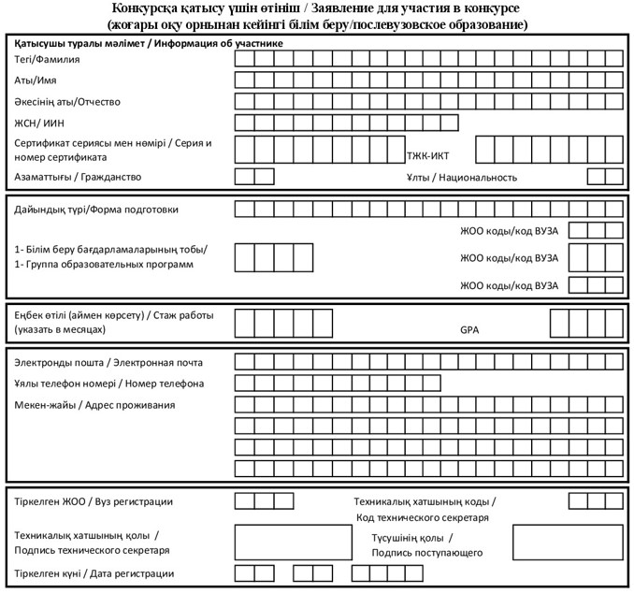

|  |  |
| --- | --- |
|  | Приложение 12 к приказу Министра образования и науки Республики Казахстан от 4 февраля 2019 года № 58 |
|  | Утверждена приказом и.о. Министра образования  и науки Республики Казахстан  от 23 октября 2007 года № 502 |
|  | Форма |

**Заявление для участия в конкурсе на присуждение образовательного гранта (послевузовское образование)**

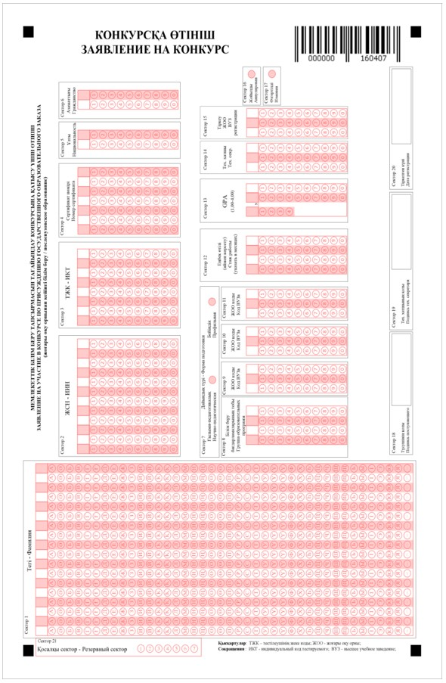

|  |  |
| --- | --- |
|  | Приложение 13 к приказу Министра образования и науки Республики Казахстан от 4 февраля 2019 года № 58 |
|  | Утверждена приказом и.о. Министра образования  и науки Республики Казахстан  от 23 октября 2007 года № 502 |
|  | Форма |

**Свидетельство о присуждении образовательного гранта по группам образовательных программ послевузовского образования**

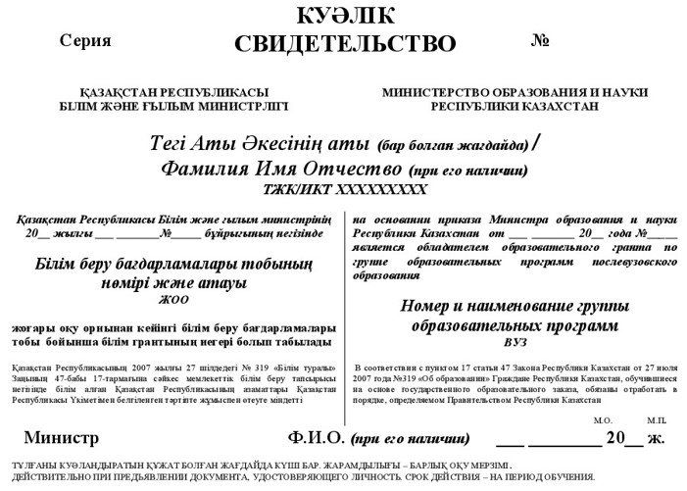

© 2012. РГП на ПХВ «Институт законодательства и правовой информации Республики Казахстан» Министерства юстиции Республики Казахстан